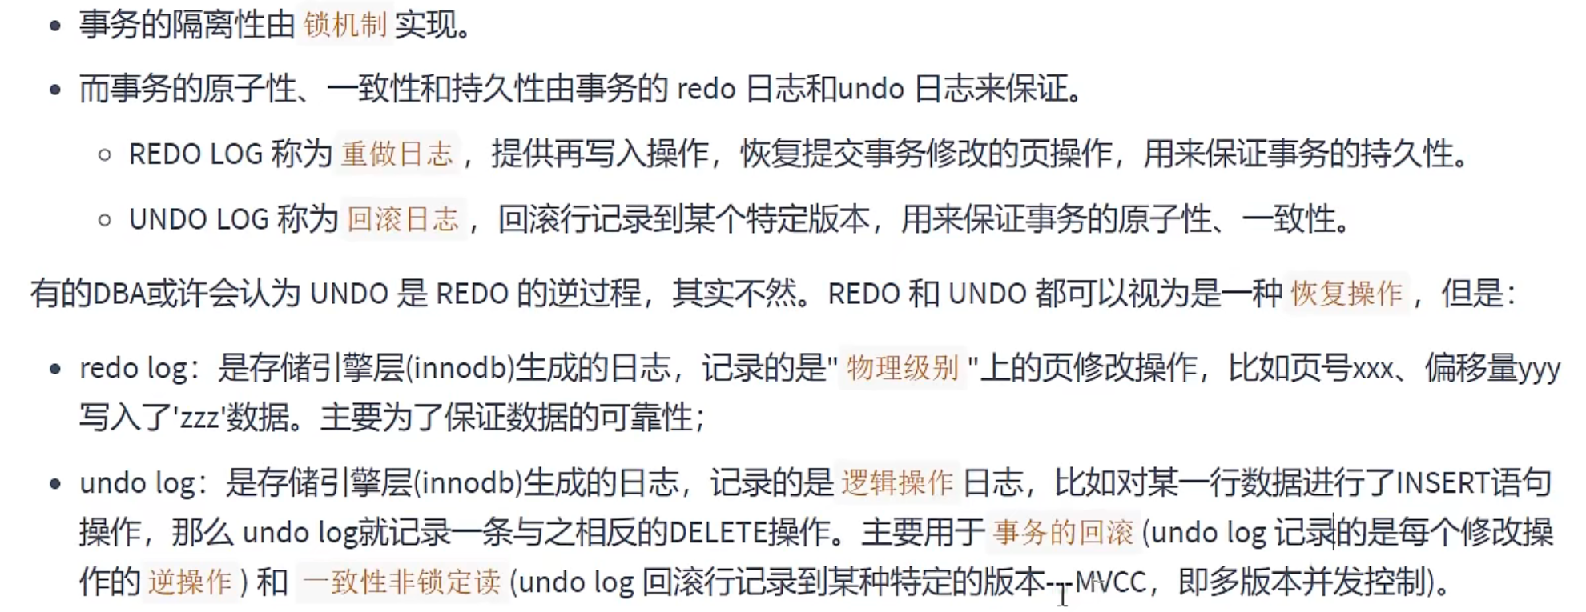

# redo日志

## 为什么需要redo日志

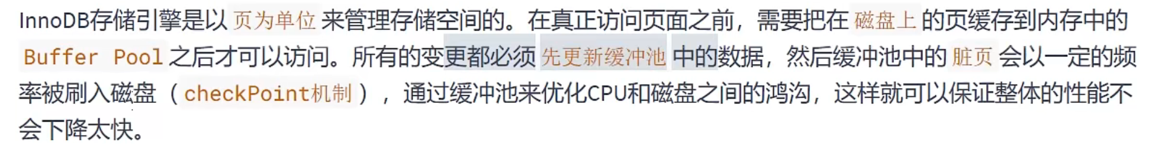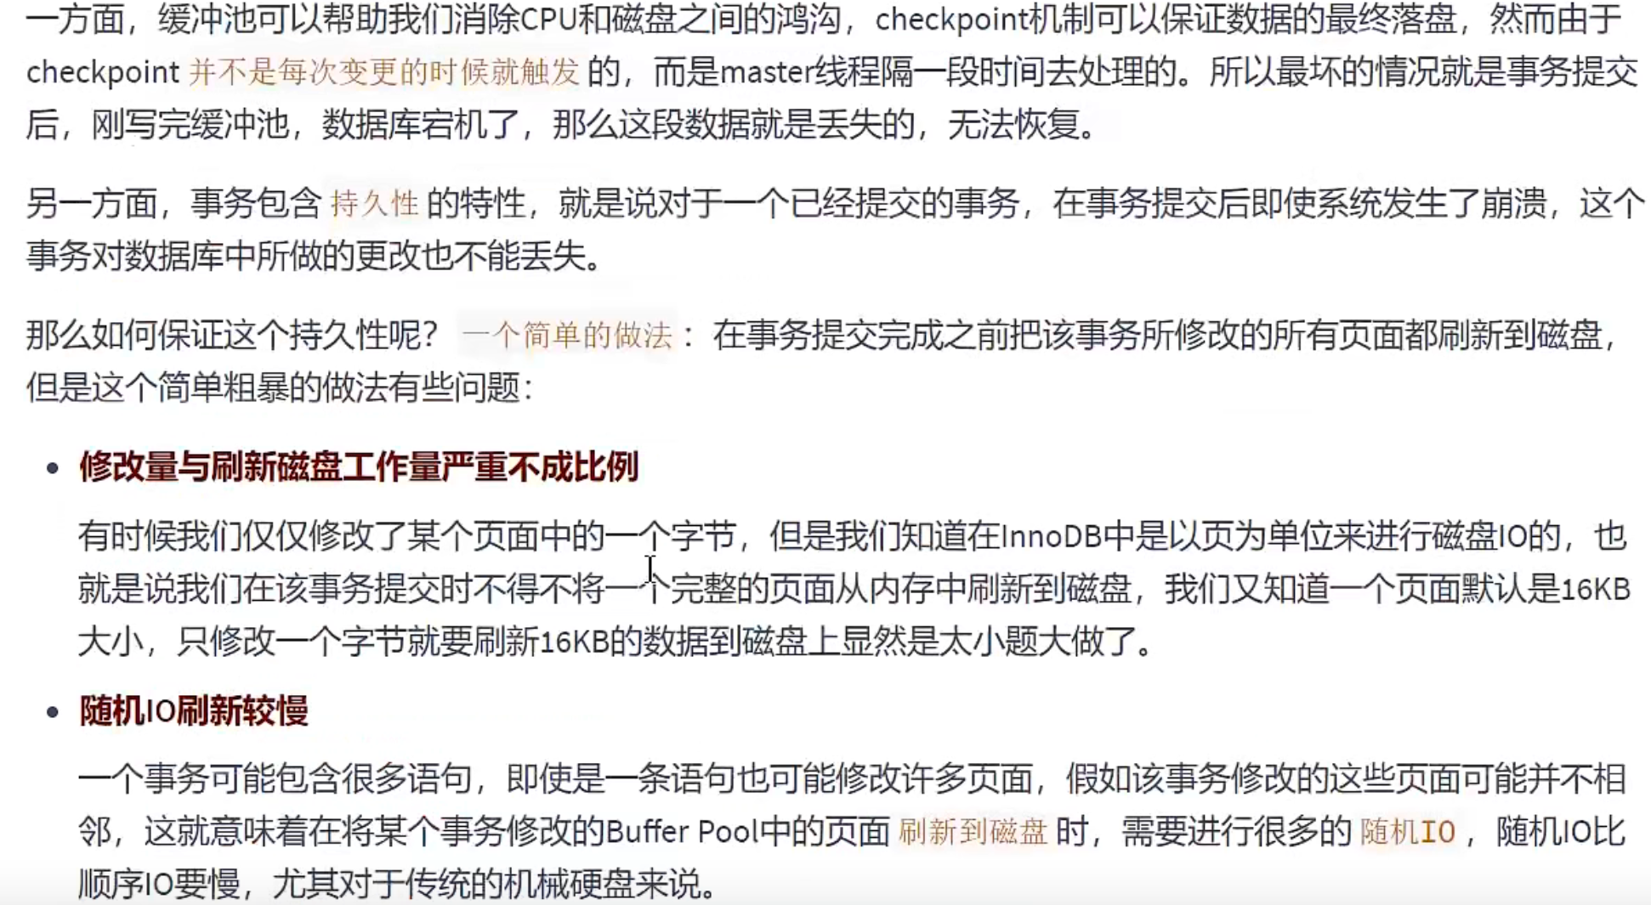

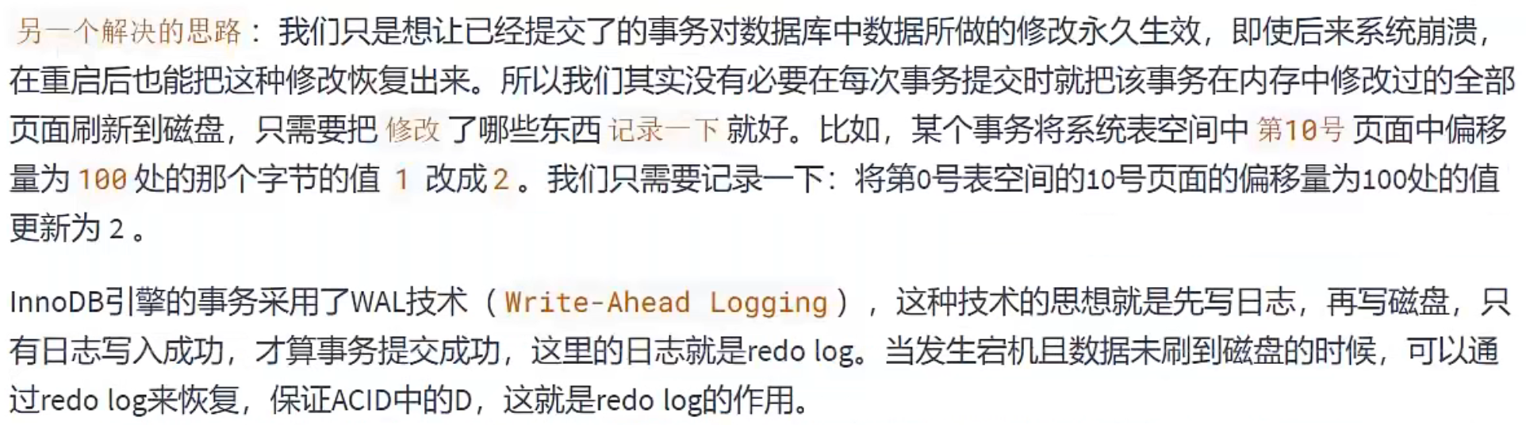

## 好处和特点

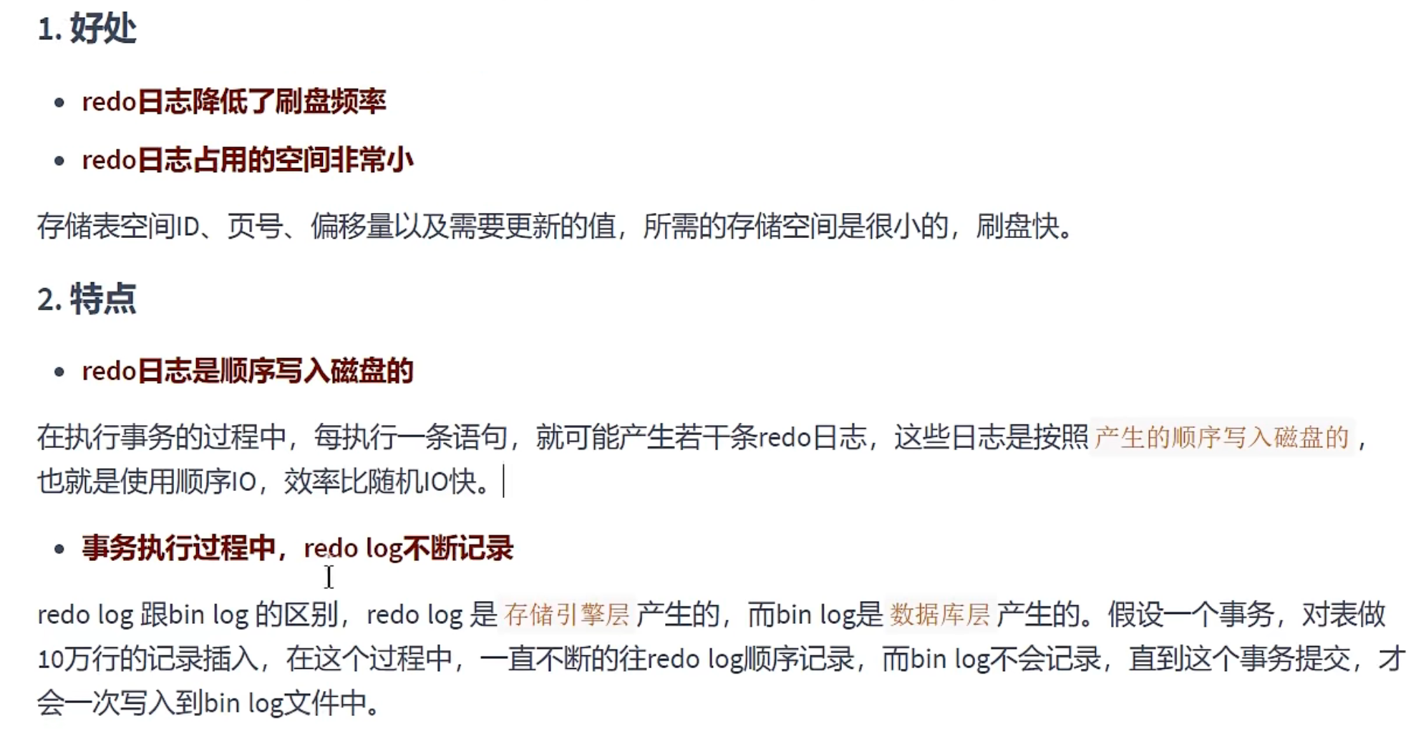

## redo的组成

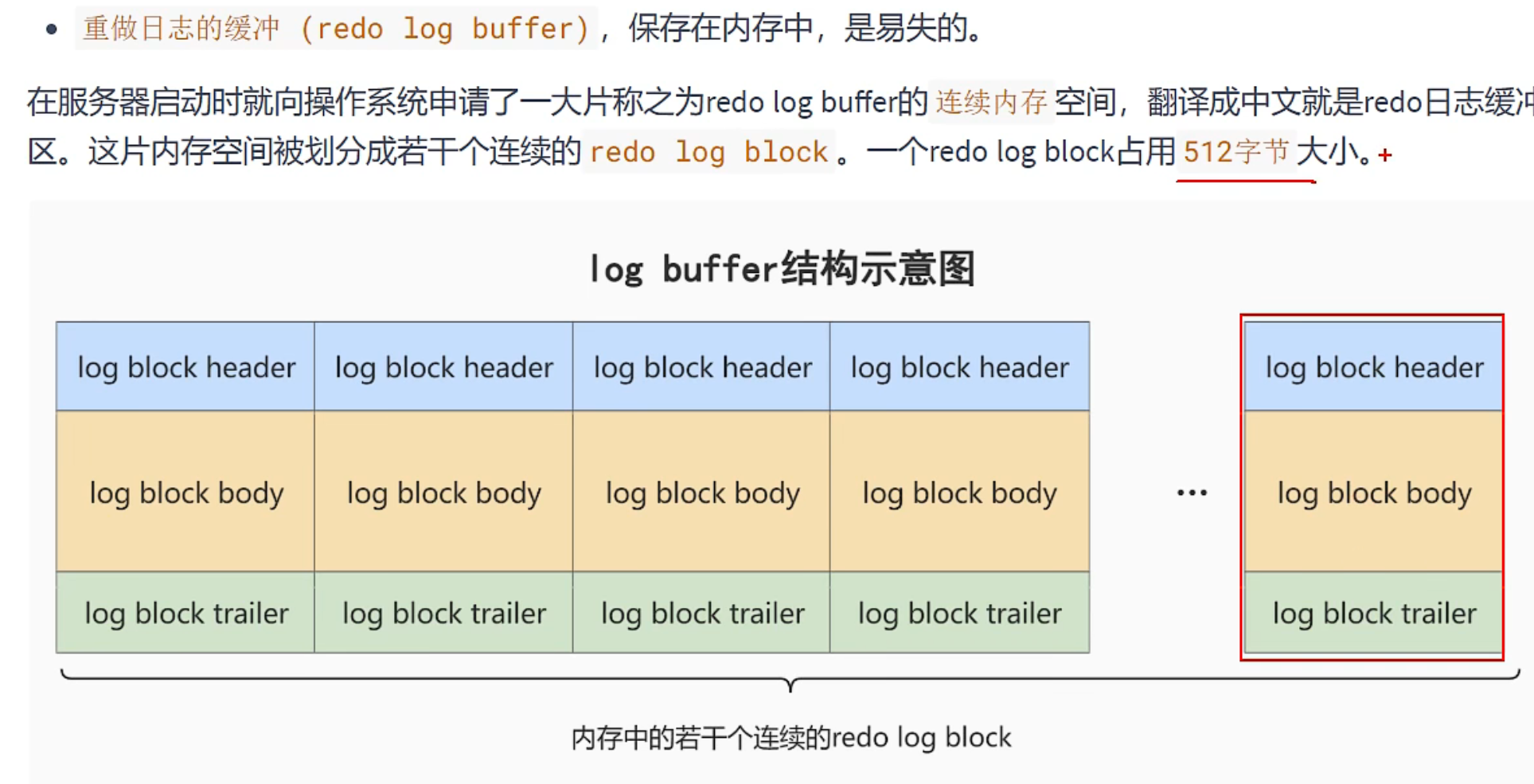



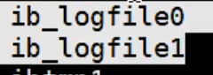

## redo的整体流程

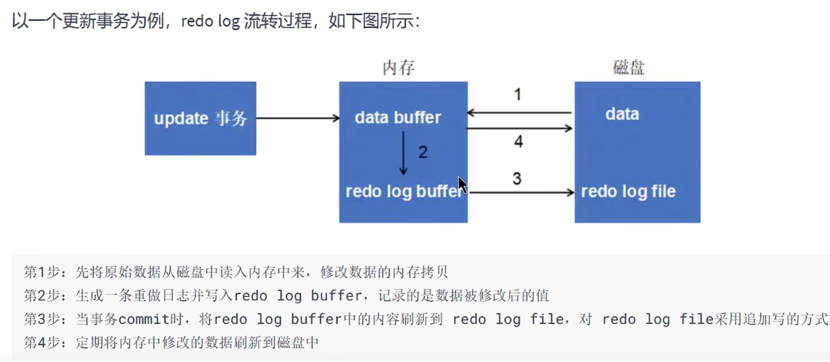

## redo log buffer->file刷盘策略



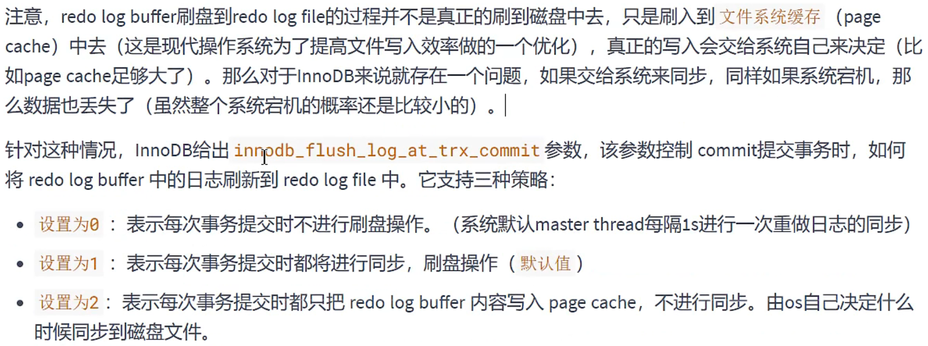

### 参数为1



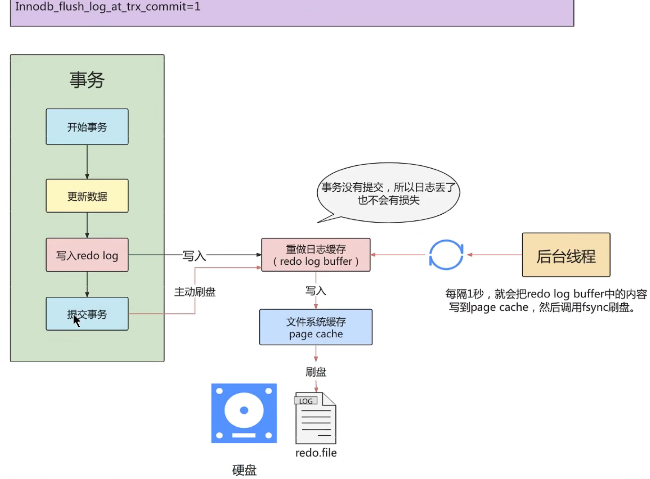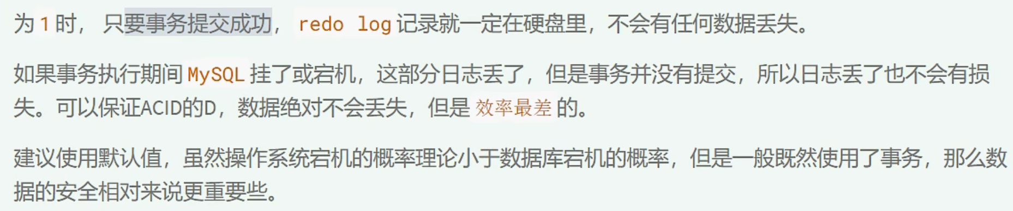

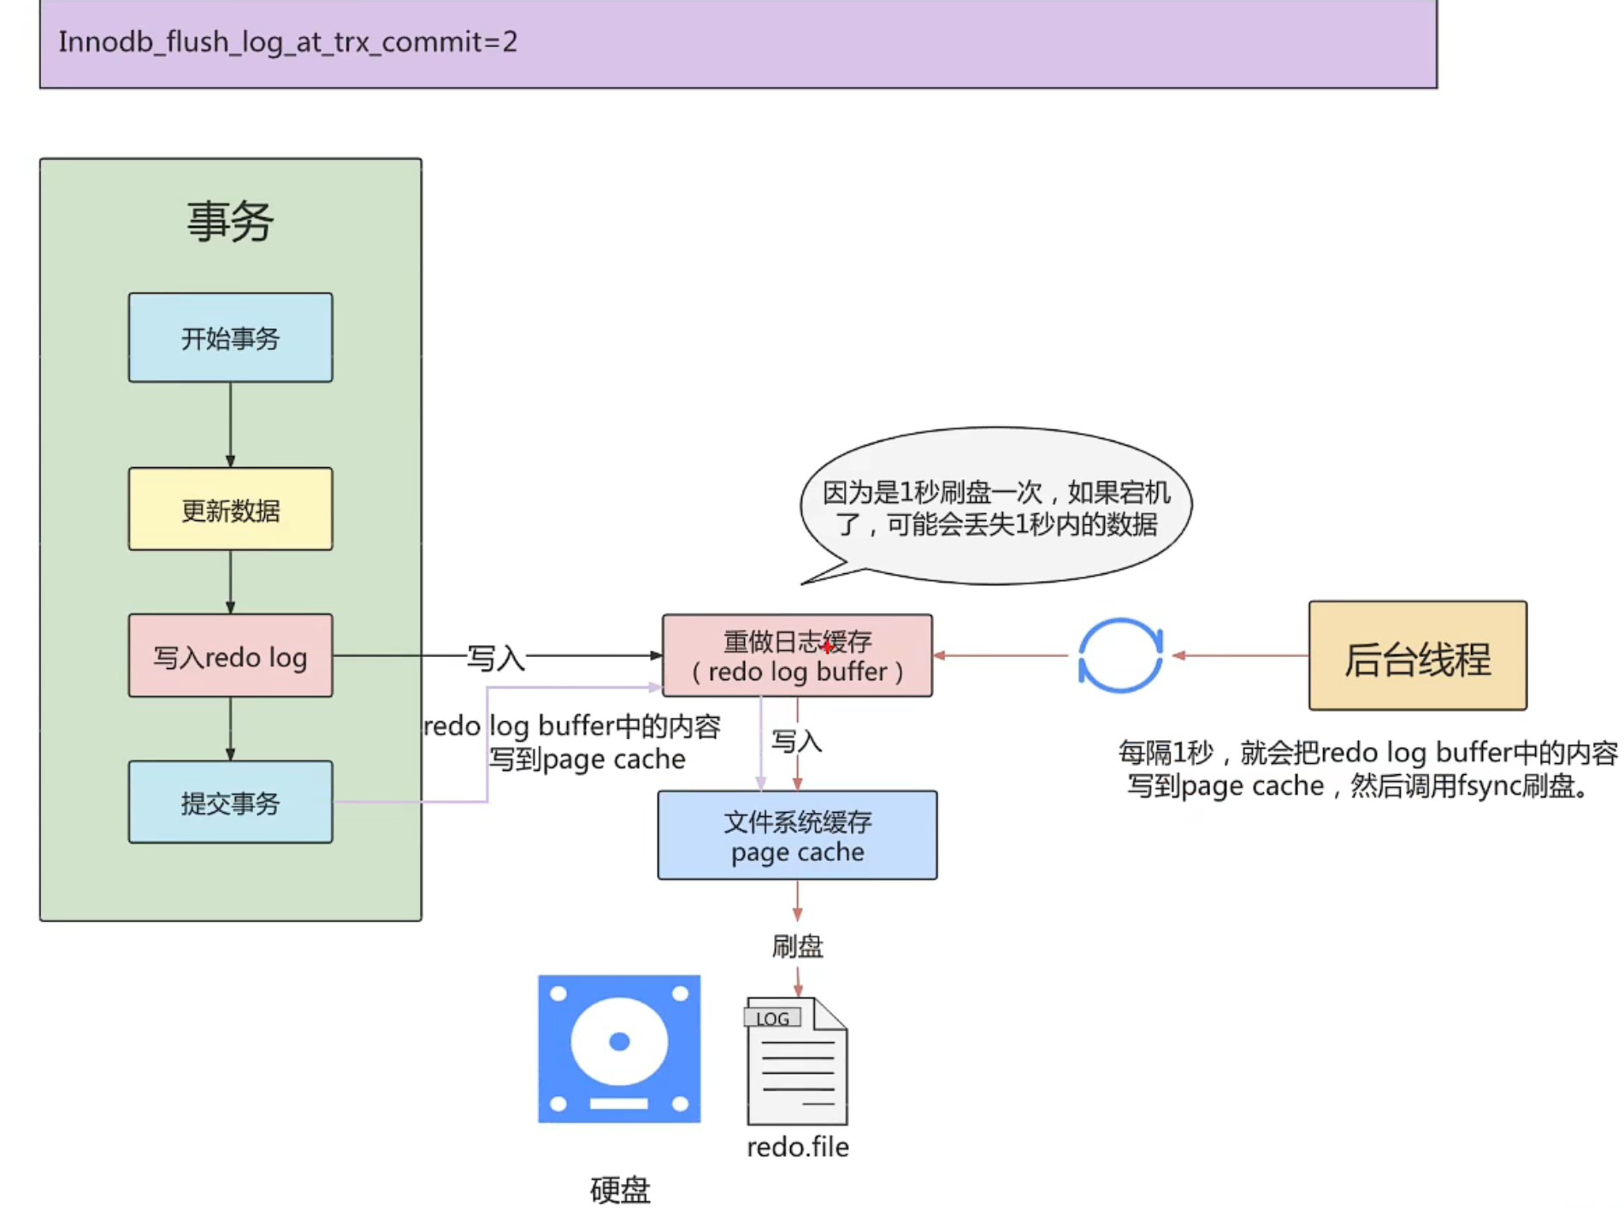

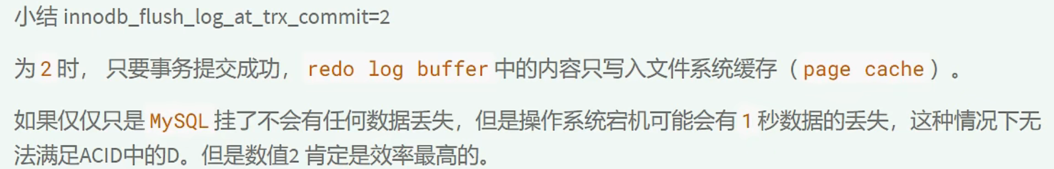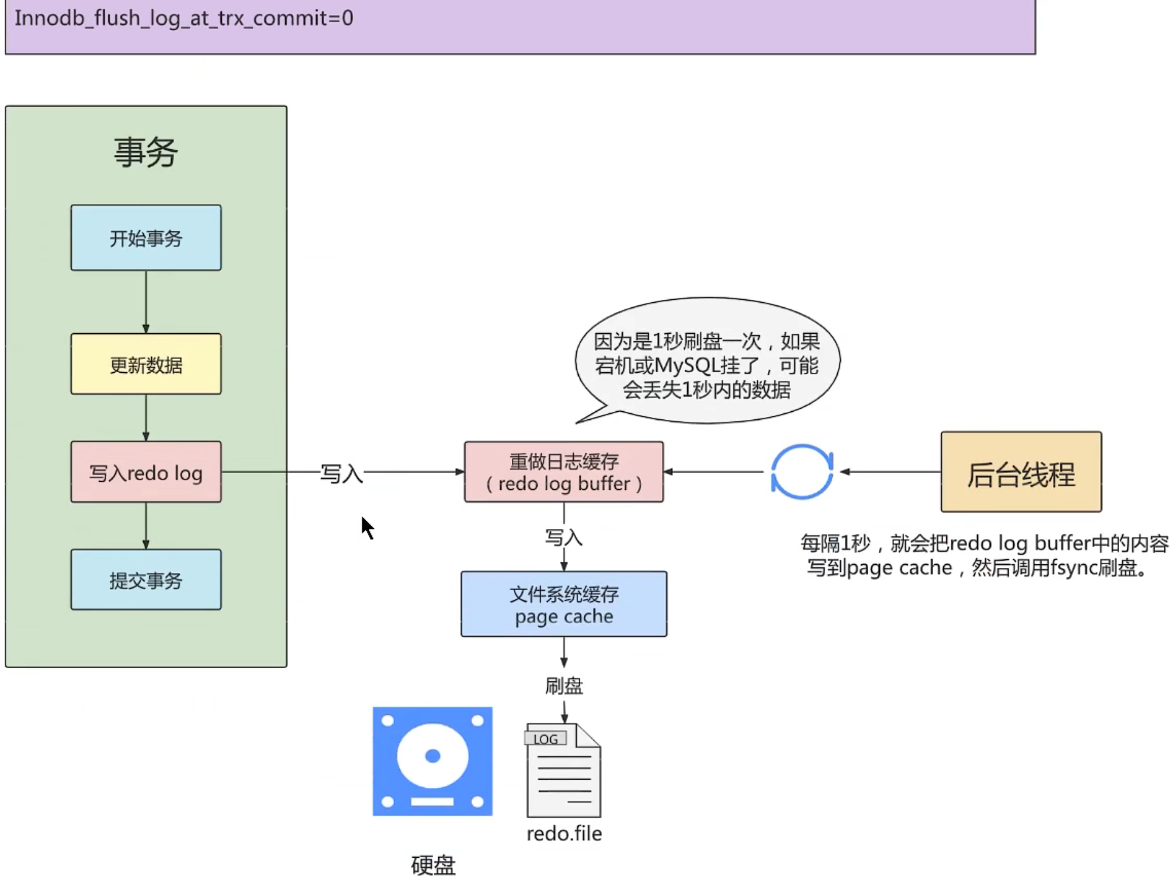

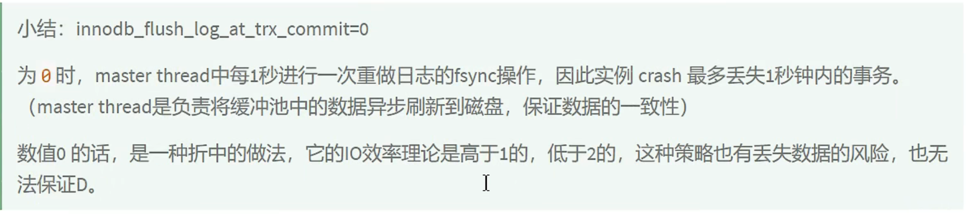

## 事务写入redo log buffer过程

### mtr

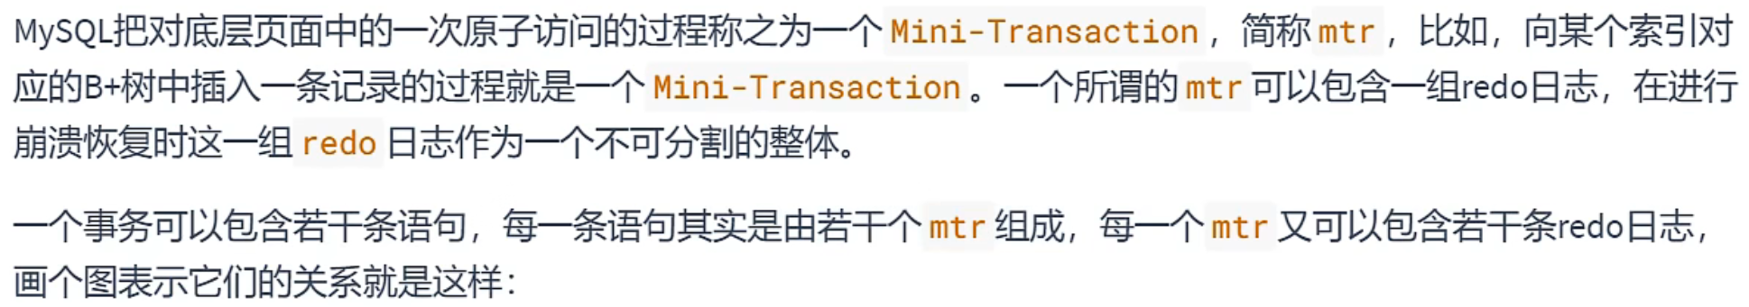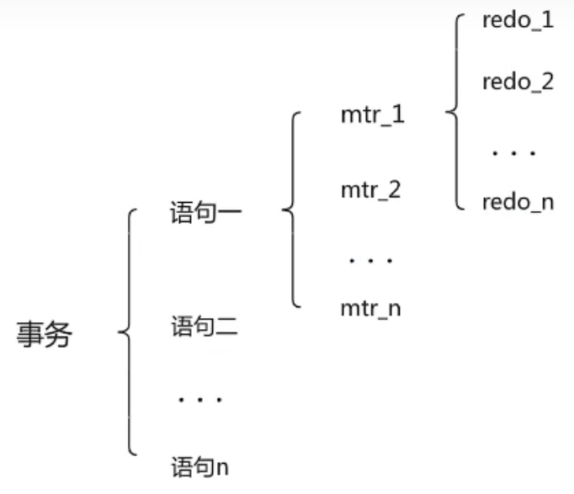

mtr与mtr之间可以间隔，但是一个mtr内部redo_n必须挨着，换言之mtr（不同事物针对行的操作）就是最小单位。

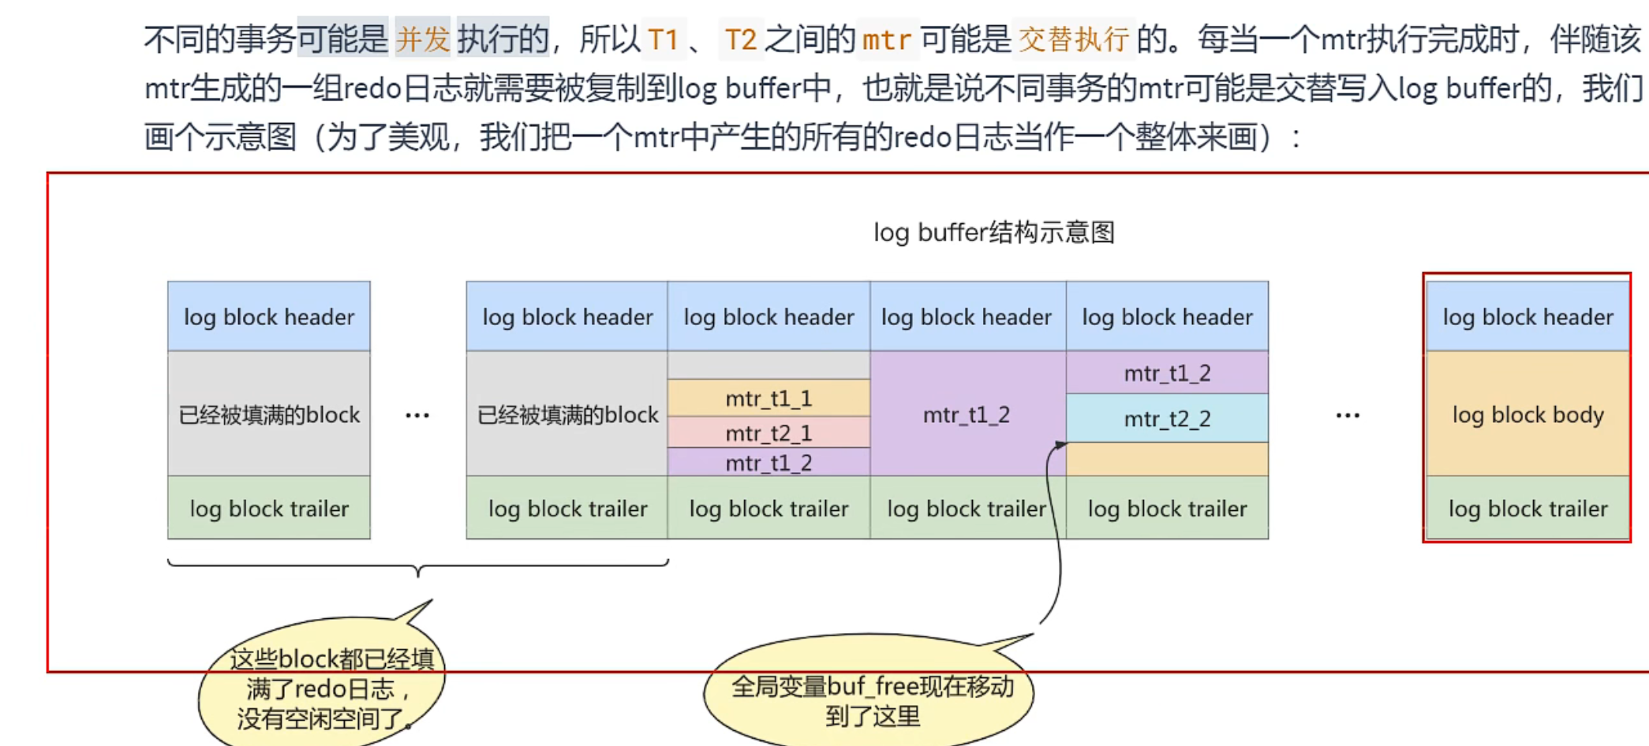

## redo log file

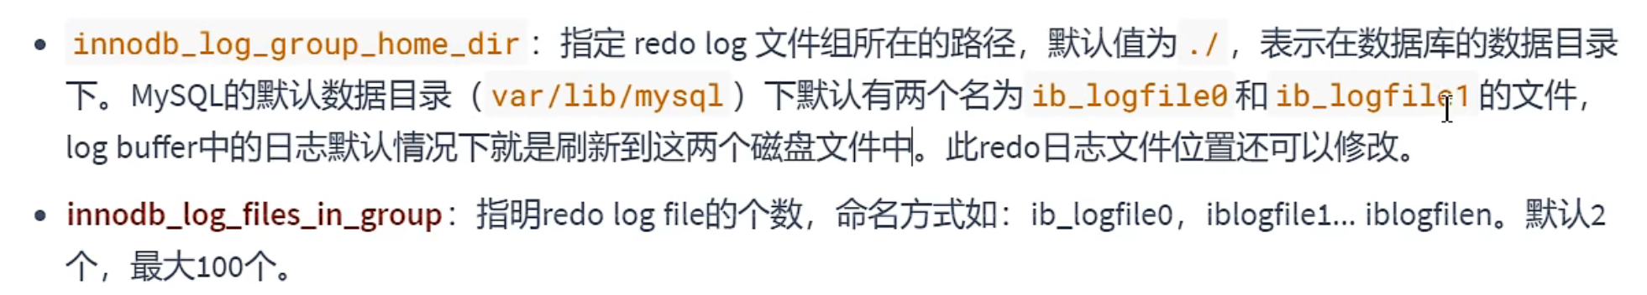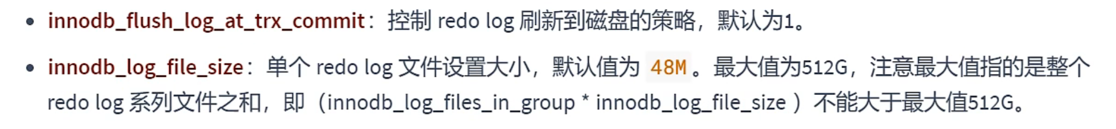

### 日志文件组

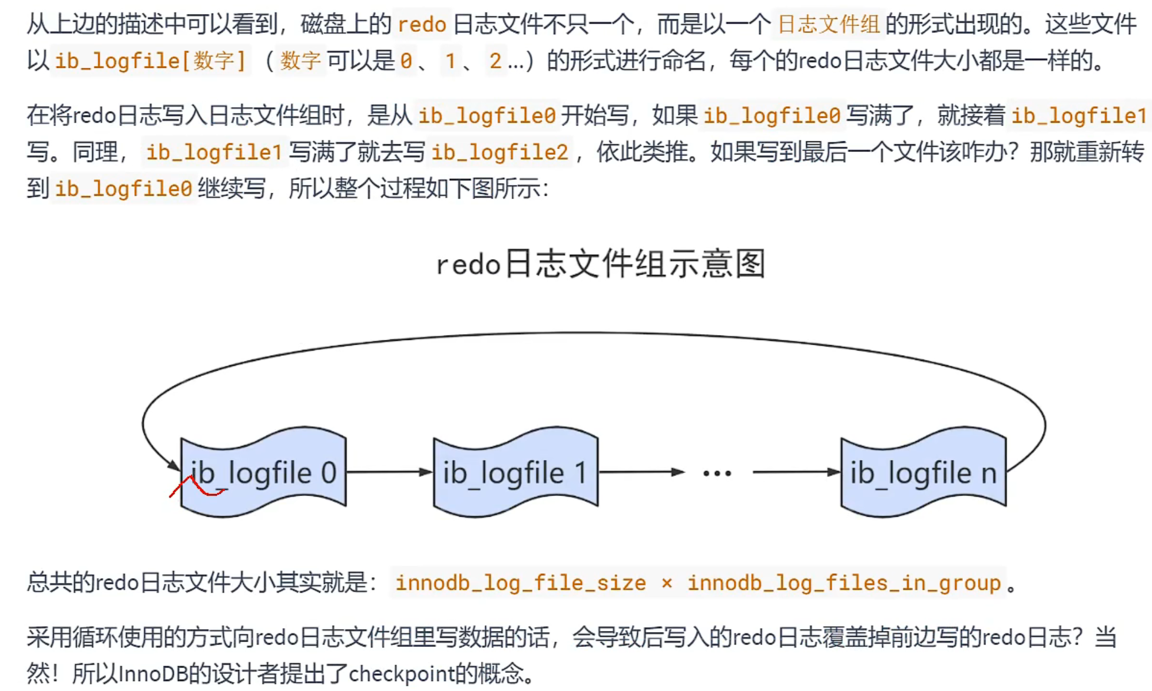

### checkpoint

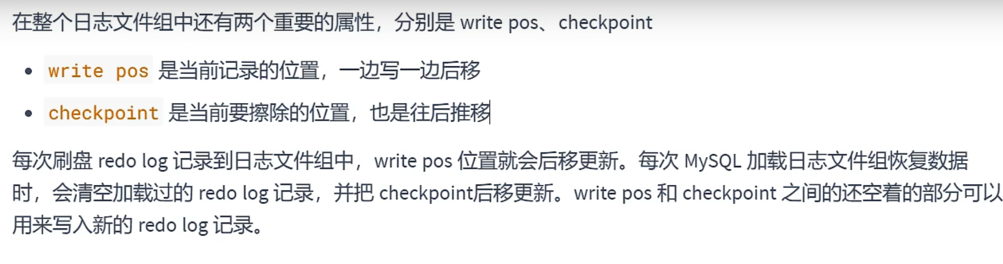

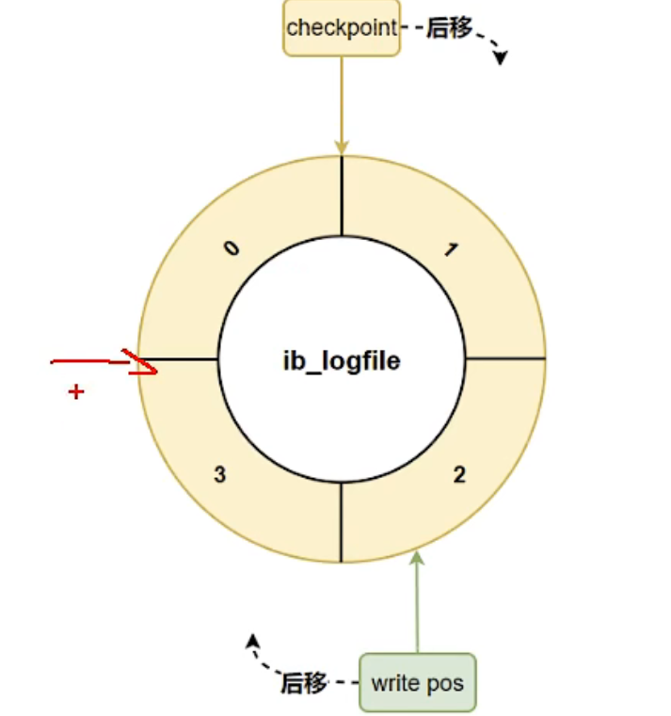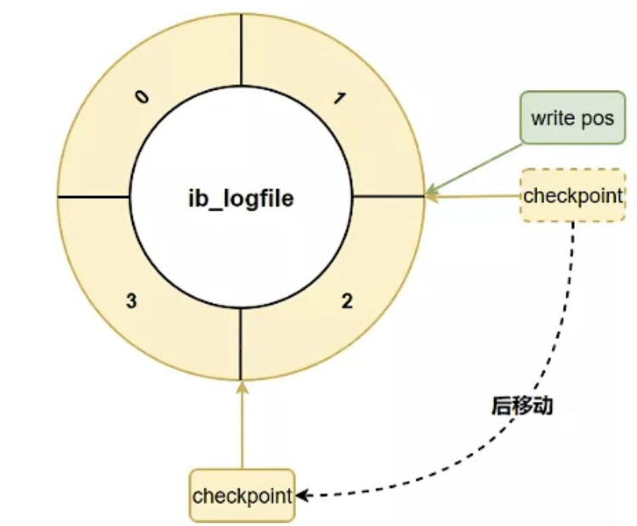

## 小结

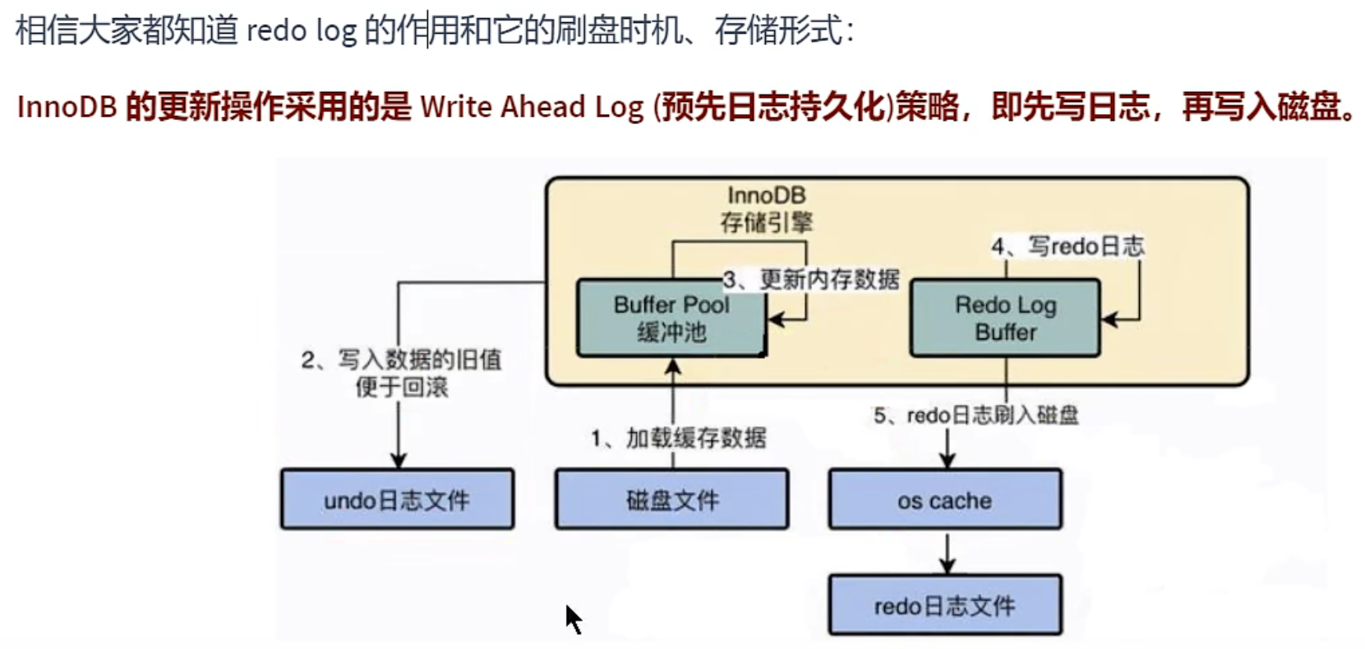

# Undo日志P172 20分

## 为什么需要undo日志

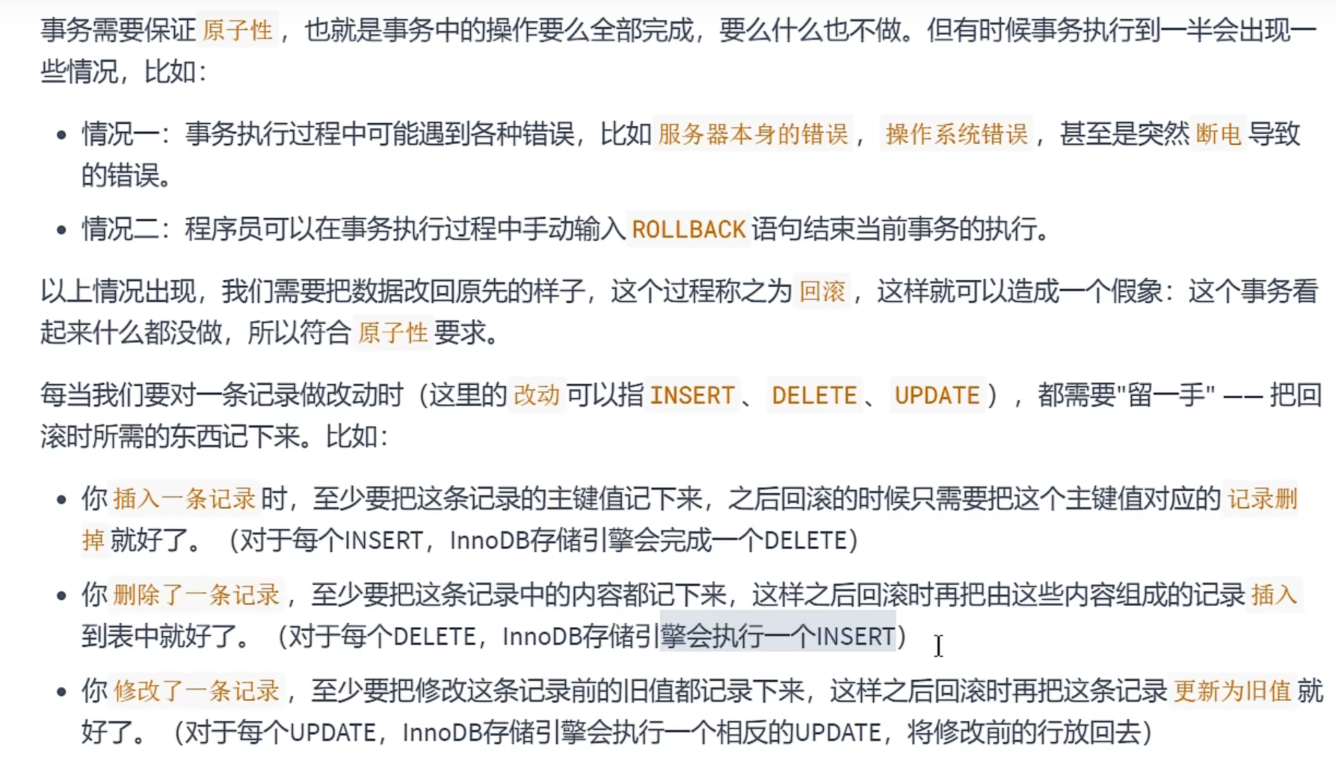

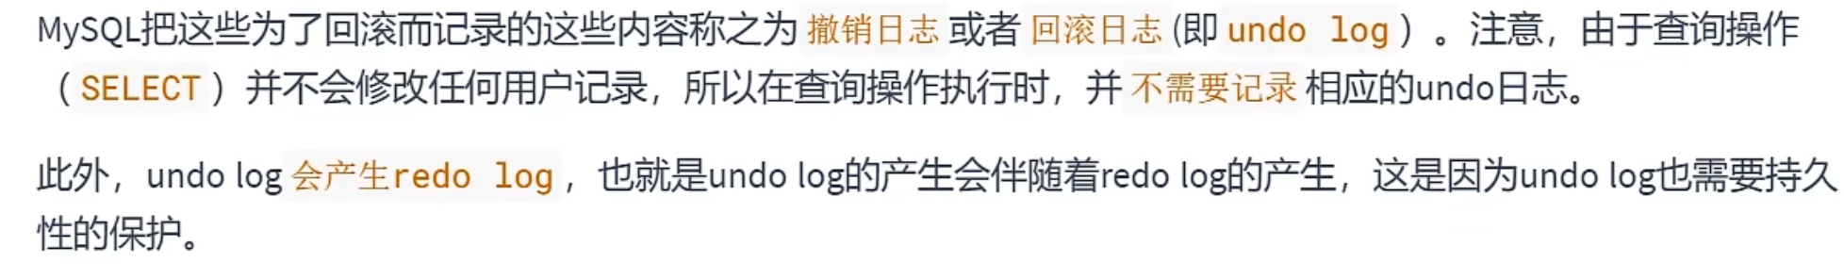

## Undo日志作用

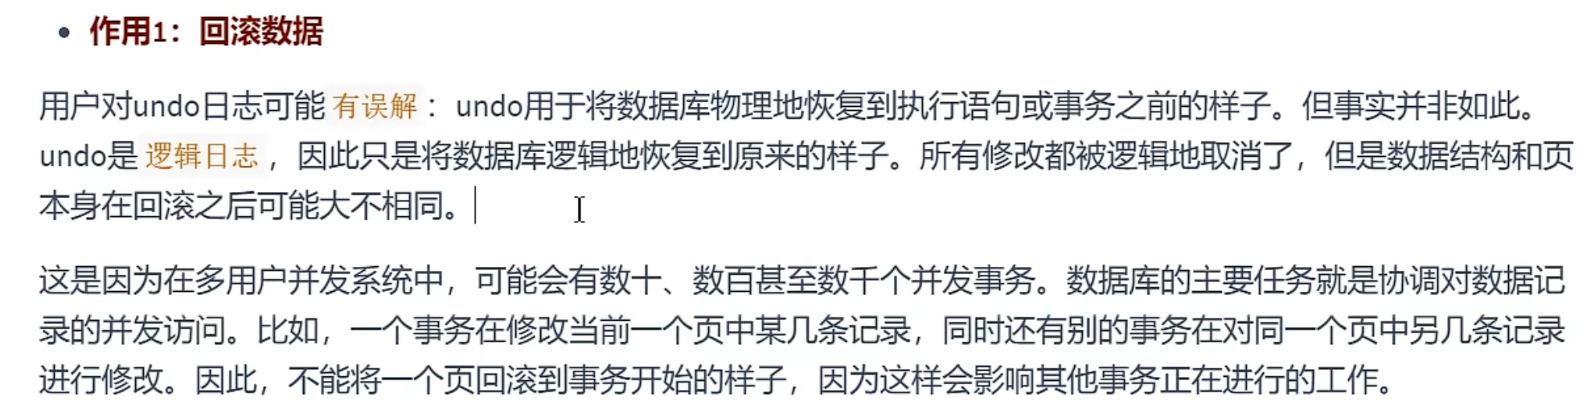

**时光回溯至少现在是发生不了的，如果是物理上的，就是时光倒流，而undo其实就是你给我100，我再给你100，这样看上去像是你从来没给我一样罢了。**

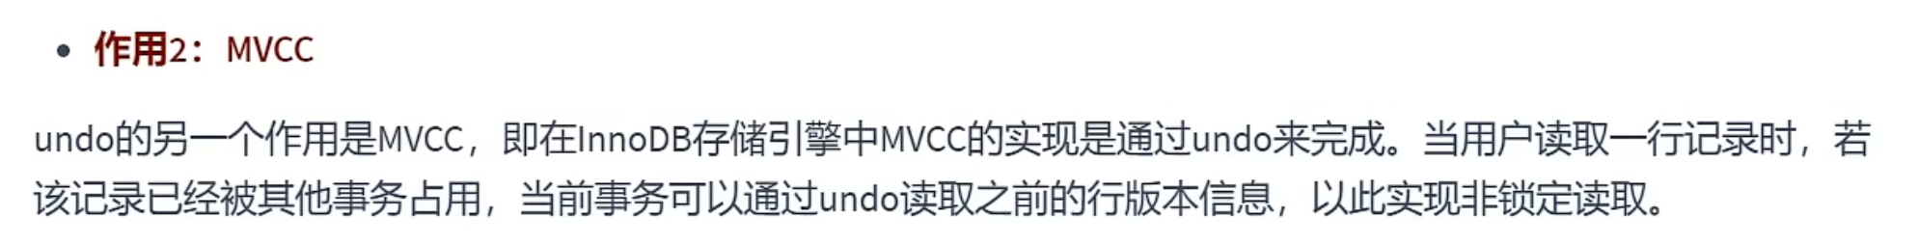

## undo的日志结构

### 回滚段与undo页

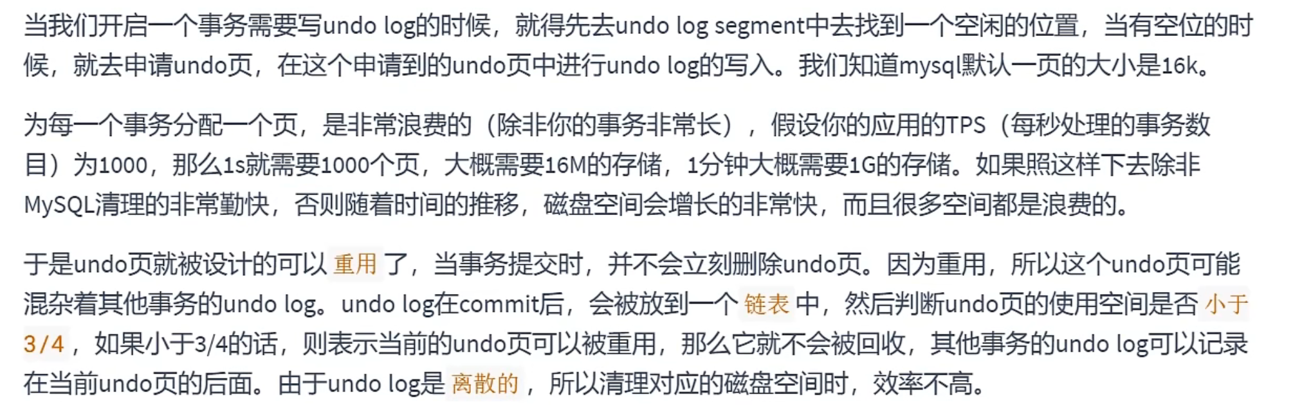

### 回滚段与事务

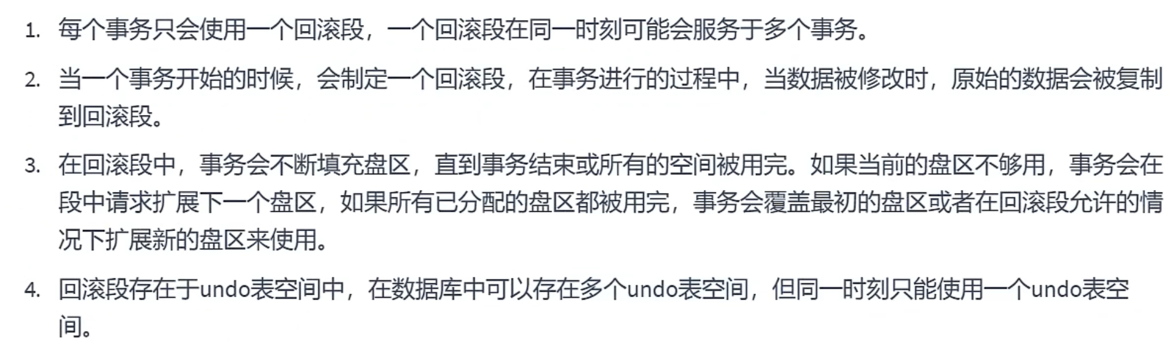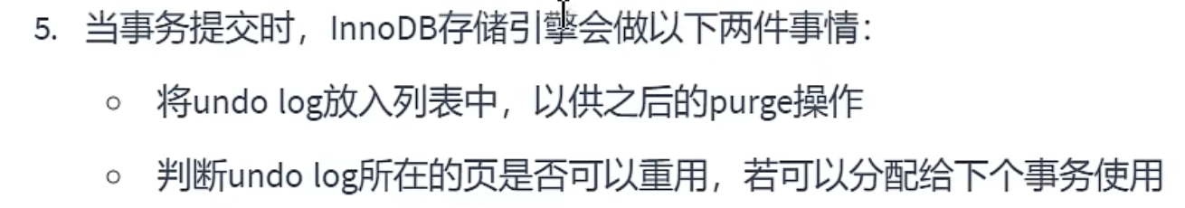

### 回滚段中数据分类

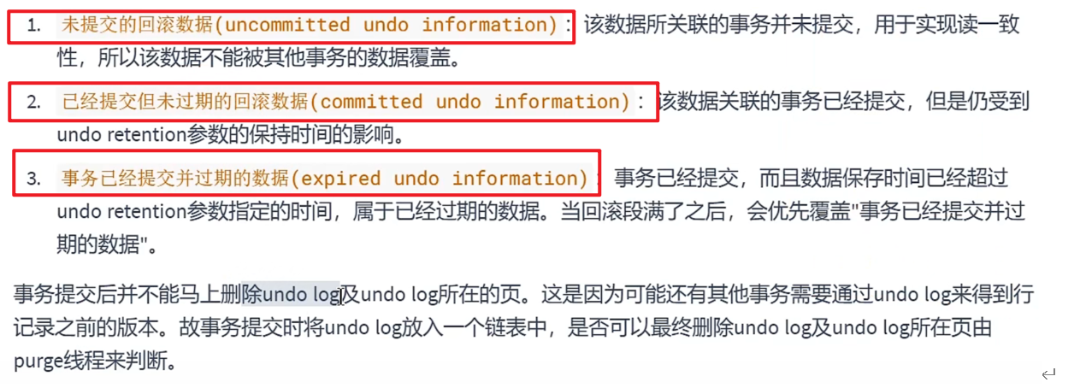

## undo的类型

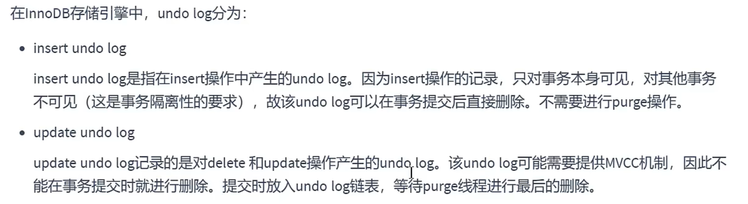

## （理解看这里）undo log生命周期

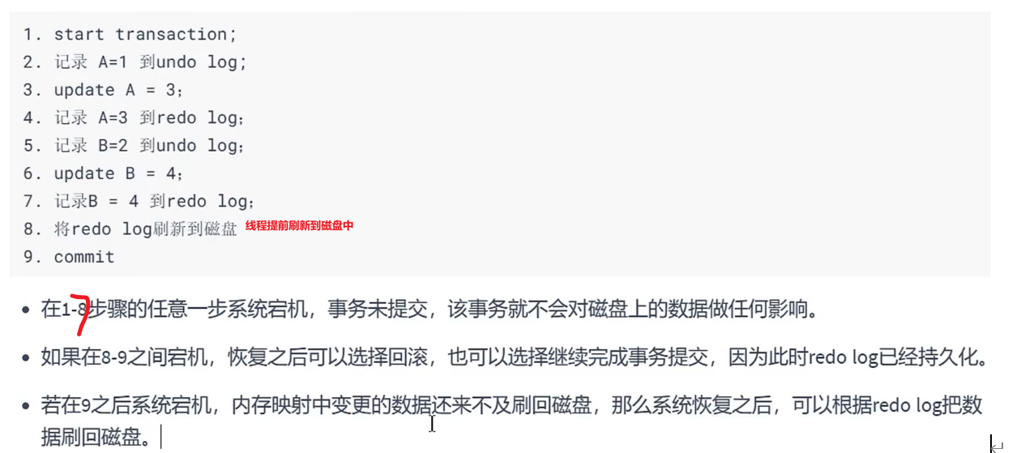

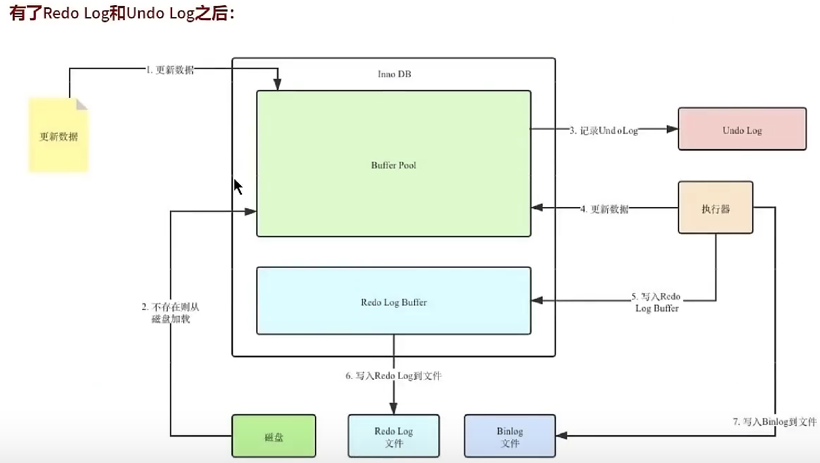

**假设commit了，刷盘过程中断电了，重启后可以redo日志继续刷，或者undo日志回滚磁盘。**

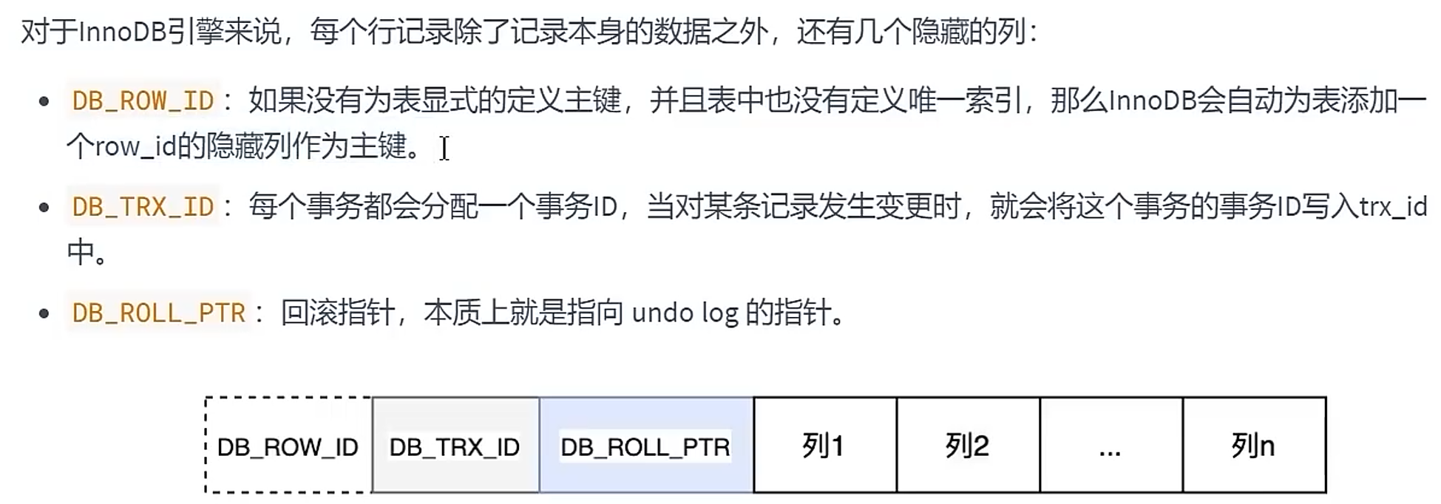

详情见P172，27分钟